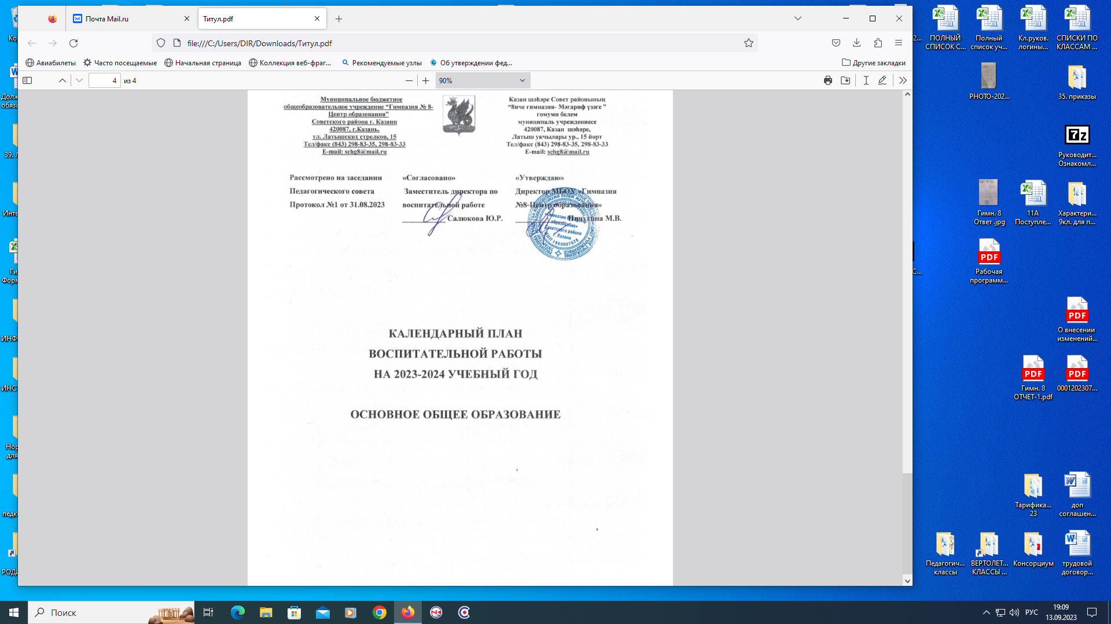
КАЛЕНДАРНЫЙ ПЛАН ВОСПИТАТЕЛЬНОЙ РАБОТЫ НА 2023-2024 УЧЕБНЫЙ ГОД
Основное общее образование (5-9 классы)
Модуль «Основные школьные дела»
Дела | Классы | Дата | Ответственные
Общешкольная линейка, посвященная  «Первому звонку – 2023 года» | 5-9 | 1 сентября | Замдиректора по ВР  Советник по воспитанию
Классный час «Россия, устремленная в будущее» | 5-9 | 1 сентября | Классные руководители
Подъем Флага РФ и исполнение Гимна РФ | 5-9 | Каждый понедельник | Замдиректора по ВР Педагог организатор  Советник по воспитанию
Акция, посвященная окончанию 2 мировой войны «Голубь мира» | 5-8 | 3 сентября | Учителя истории
Школьный этап сдачи норм ГТО | 5-9 | Сентябрь- декабрь | Учителя физкультуры
Школьные соревнования по футболу | 5-9 | 2-4 октября | Учителя физкультуры
Школьные соревнования по лапте | 5-9 | 10-13 октября | Учителя физкультуры
«Разговоры о важном» | 5-9 | Каждый понедельник | Классные руководители
«Осенний бал» | 5-9 | 15 октября | Замдиректора по ВР
«КТД» | 5-9 | декабрь | Замдиректора по ВР  Советник по воспитанию  педагог-организатор
Акция, посвященная «Всемирному дню ребенка» | 5-9 | 13-20 ноября | Соц. педагог
Предновогодний турнир по пионерболу | 5-6 | 12-15 декабря | Учителя физкультуры
Предновогодний турнир по волейболу | 7-8 | 19-22 декабря | Учителя физкультуры
Новогодние дискотеки | 5-9 | 27-29 декабря | Зам. директора по ВР Кл. рук. 9-11 кл.
Конкурс чтецов «Живая классика» | 5-9 | 14 февраля | Учителя литературы
Акция «Свеча в окне» | 5-9 | 27 января | Актив РДДМ  Советник по воспитанию
Фестиваль агитбригад по ПДД | 5-6 | Январь | педагог-организатор
Участие в Районном Зимнем Фестивале ГТО | 5-9 | Февраль | Учителя физкультуры
Месячник военно-патриотической | 5-11 |  | Зам. директора по ВР
работы (по отдельному плану): |  |  | Классные руководители
 |  | Февраль | Учитель ОБЖ
«Фестиваль патриотической песни» |  |  | Учитель музыки
 |  |  | Учителя физкультуры
« Битва хоров» | 5-9 | март | Замдиректора по ВР  Советник по воспитанию  педагог-организатор
Акция «Письма солдату», сбор помощи военнослужащим | 5-9 | В течение года | Классные руководители  Советник по воспитанию
Линейка «Последний звонок -2024» | 5-9 | 23-25 мая | Замдиректора по ВР
Итоговые классные часы | 5-8 | 23-30 мая | Классные руководители
Модуль «Классное руководство»
(согласно индивидуальным планам классных руководителей)
Заседание МО классных рук-ей |  | 5-9 | 30 августа | Замдиректора по ВР
Планирование воспитательной работы классов на 2023-2024 учебный год |  | 5-9 | До 15 сентября | Классные руководители
Планирование Индивидуальной работы с учащимися: Активом, «Группой риска»,  «ВШК», «ОВЗ» |  | 5-9 | До 20 сентября | Классные руководители
Проведение классных часов |  | 5-9 | раз в неделю | Классные руководители
Организация занятости учащихся во  внеурочное время в кружках, секциях, клубах и ДОП (Навигатор) |  | 5-9 | До 15 Сентября | Замдиректора по ВР  Классные руководители
Проведение социометрии в классе |  | 5-9 | До 15 сентября | Классные руководители
Оформление классных уголков |  | 5-9 | До 15 сентября | Классные руководители
Проверка планирования воспитательной  работы с классами на 2023-2024 учебный год |  | 5-9 | с 16 сентября | Замдиректора по ВР
Заседание МО классных рук-ей |  | 5-9 | ноябрь | Замдиректора по ВР
Заседание МО классных рук-ей |  | 5-9 | март | Замдиректора по ВР
Педсовет по воспитательной работе |  | 5-9 | март | Замдиректора по ВР
Прогноз летней занятости учащихся |  | 5-9 | Апрель | Классные руководители
Сбор информации о кандидатах на стенд  «Гордость школы» |  | 5-9 | До 25 мая | Зам. директора по ВР
Анализ ВР с классом за уч. год |  | 5-9 | До 10 июня | Классные руководители
Организация летней занятости учащихся |  | 5-9 | Май-июнь | Классные руководители
Модуль «Внеурочная деятельность»
(согласно утвержденному расписанию внеурочной деятельности)
Название курса внеурочной деятельности |  | Классы | Кол-во часов в неделю | Руководитель
«Разговоры о важном» |  | 5-9 | 1 | Классные руководители
 | Модуль «Урочная деятельность»
(согласно индивидуальным планам работы учителей-предметников)

Модуль «Взаимодействие с родителями (законными представителями)»
Дела, события, мероприятия | Классы | Дата | Ответственные
Заседания Родительских комитетов классов | 5-9 | В течение учебного года | Председатели родительских комитетов
Взаимодействие с социально-педагогической службой школы | 5-9 | Сентябрь - май | социальный педагог
Родительские собрания | 5-9 | 2 раза в триместр | Классные руководители
Раздел «Информация для родителей» на сайте школы: по социальным вопросам, профориентации, безопасности, психологического благополучия, профилактики вредных привычек и правонарушений и т.д. | 5-9 | В течение года | заместитель директора по ВР  Советник по воспитанию  педагог-организатор  соц.педагог
Индивидуальная работа с семьями: в трудной жизненной ситуации, малообеспеченными и  многодетными, «Группы риска» | 5-9 | В течение года | Классные руководители социальный педагог
Работа с родителями по организации горячего питания | 5-9 | Сентябрь - май | Соц. педагог  Классные руководители
Мониторинг удовлетворённости образовательным и воспитательным процессом | 5-9 | В течение года | Администрация школы
Модуль «Детские общественные объединения»
Дела, события, мероприятия | Класс | Дата | Ответственные
Дни единых действий РДДМ | 5-9 | По плану РДДМ | Актив РДДМ  Советник по воспитанию
Участие в Проекте «Большая перемена» | 5-9 | По плану РДДМ | Классные руководители Советник по воспитанию
Всероссийская акция «Кросс наций» | 5-9 | 16 сентября | Учителя физкультуры
Участие Юнармейцев в патриотических мероприятиях | 5-9 | В течение года | Педагог - организатор
Участие во Всероссийских проектах по активностям РДДМ - https://xn-- 90acagbhgpca7c8c7f.xn--p1ai/projects | 5-9 | По плану РДДМ | Замдиректора по ВР  Советник по воспитанию  педагог-организатор классные руководители
Участие в благотворительных акциях «Недели добра» | 5-9 | В течение года | Классные руководители
Участие в проекте «Добро не уходит на каникулы» | 5-9 | По плану РДДМ | Классные руководители
Участие во Всероссийском Эко-проекте  «На связи с природой» | 5 | По плану РДДМ | Советник по воспитанию
Модуль «Самоуправление»
Дела | Класс | Дата | Ответственные
Организация дежурства по школе | 5-9 | В течение года | Классные руководители
Организация дежурства по классу | 5-9 | В течение года | Актив класса
Совет Актива РДДМ | 5-9 | 1 раз в месяц | Советник по воспитанию
Участие во Всероссийских, Региональных, Муниципальных проектах, Акциях, мероприятиях | 5-9 | По плану РДДМ | Актив РДДМ  Советник по воспитанию

Модуль «Профилактика и безопасность»
Дела, события, мероприятия | Классы | Дата | Ответственные
Беседы о правилах ПДД, ППБ, правилах поведения учащихся в школе, общественных местах. Вводные инструктажи. | 5-9 | 4-9 сентября | Классные руководители
Учебная эвакуация | 5-9 | Начало сентября | Директор школы  классные руководители
«15 минут о безопасности» | 5-9 | 1 раз в месяц | Классные руководители
Профилактическая акция  «Здоровье- твое богатство!» | 5-9 | Сентябрь | Замдиректора по ВР Соц. педагог
Неделя профилактики ДТП  Встречи сотрудников ГИБДД с учащимися, беседы по ПДД,  составление учащимися Схемы безопасного пути «Дом-школа-дом» | 5-7 | 2-8  сентября | Педагог организатор  классные руководители
Совет профилактики правонарушений | 5-9 | 2 раза в триместр | Зам.директора по ВР Соц.педагог
Беседы по безопасности учащихся в период осенних каникул | 5-9 | Конец 1 модуля | Классные руководители
Неделя правовых знаний | 5-9 | 13-20 ноября | Классные руководители социальный педагог
Беседы по пожарной безопасности, правилах безопасности на водоемах в зимний период, поведение на школьных Елках. | 5-9 | Конец  2 модуля | Классные руководители
Единый день профилактики | 5-9 | Декабрь  март | Зам.директора по ВР Соц.педагог
Беседы с учащимися по правилам безопасности в период весенних каникул и «Осторожно, гололед» | 5-9 | Конец  2 триместра | Классные руководители
Декада по профилактики ДТП | 5-9 | Май | Педагог организатор
Беседы, посвящённые правилам пожарной безопасности, поведения в лесу – угроза возникновения лесных пожаров | 5-9 | Май | Классные руководители
Правила безопасного поведения на летних каникулах. Инструктажи по ПДД, ППБ,  поведение на ж/д транспорте, на водоемах в летний период и т.п. | 5-9 | Конец  3 триместра | Классные руководители
Модуль «Организация предметно-пространственной среды»
Дела, события, мероприятия | Классы | Дата | Ответственные
Обновление стенда «Гордость школы» | 5-9 | До 1 октября | Замдиректора по ВР
Оформление классных уголков | 5-9 | До 15  сентября | Классные руководители
Выставка плакатов «Мы за ЗОЖ»  формат А3 | 5-9 | с 12 сентября | Педагог-организатор
Тематические выставки в школьной библиотеке | 5-9 | В течение года | Заведующий библиотекой
Выставка Новогодних плакатов, формат А3 | 5-9 | с 1 декабря | Педагог-организатор
Новогоднее оформление кабинетов | 5-9 | с 10 декабря | Классные руководители
Тематическое оформление рекреаций, актового зала | 5-9 | В течение года | Педагог-организатор
Выставка информационного плаката «Герои нашего времени», формат А3 | 5-9 | С 15 января | Педагог-организатор
Выставка фотоколлажей «МЫ – в  «Движении первых!»», формат А3 | 5-9 | С 26 февраля | Педагог-организатор  Советник по воспитанию
Выставка плакатов «Мы помним- Великие  сражения ВОВ» | 5-9 | С 4 апреля | Педагог-организатор
Выставка фотоколлажей «Наш класс  выбирает - Траекторию здоровья» | 5-9 | С 11 мая | Педагог-организатор  Классные руководители
Модуль "Внешкольные мероприятия"
Внешкольные тематические мероприятия воспитательной направленности, организуемые педагогами по изучаемым в образовательной организации учебным предметам, курсам, модулям | 5-9 | В течение года | Классные руководители  Учителя-предметники
Экскурсии, походы выходного дня (в музей, картинную галерею, технопарк, на предприятие и другое), организуемые в классах классными руководителями, в том числе совместно с родителями (законными представителями) | 5-9 | В течение года | Классные руководители
Модуль "Социальное партнерство"
Участие представителей организаций-партнеров, в том числе в соответствии с договорами о сотрудничестве, в проведении отдельных мероприятий в рамках рабочей программы воспитания и календарного плана воспитательной работы | 5-9 | В течение года | Замдиректора по ВР  Соцпедагог
Участие представителей организаций-партнеров в проведении отдельных уроков, внеурочных занятий, внешкольных мероприятий соответствующей тематической направленности. | 5-9 | В течение года | Замдиректора по ВР  Соцпедагог

Модуль «Школьные медиа»
Дела, события, мероприятия | Классы | Дата | Ответственные
Публикации новостей в школьном аккаунте в  Телеграмм | 5-9 | Каждую  неделю | Замдиректора по ВР  Советник по воспитанию
Публикации новостей в школьном аккаунте в  ВК | 5-9 | Каждую  неделю | Учитель информатики
Фоторепортажи с школьных мероприятий | 5-9 | В течение  года | Медиацентр
Работа школьного медиацентра«ШАГ» | 5-9 | В течение  года | Замдиректора по ВР
Подготовка ведущих школьных мероприятий | 5-9 | В течение  года | Замдиректора по ВР  Педагог-организатор
Выпуск газеты «Школьная жизнь» | 5-9 | 1 раз в триместр | Замдиректора по ВР  Педагог-организатор
Модуль «Профориентация»
Дела, события, мероприятия | Классы | Дата | Ответственные
Занятия класса «Юнармия» | 5-6 | Вторник-четверг | Педагог организатор ОБЖ
Просмотр видео-уроков на сайте  «Проектория» https://proektoria.online/ | 5-9 | Раз в месяц | Классные руководители
Занятия отряда ЮИД | 5 | Среда | Педагог организатор ОБЖ
Проектная деятельность | 9 | В течение  года | Учителя-предметники
Тематические экскурсии на предприятия города | 5-9 | В течение  года | Классные руководители
Профориентационная работа по подготовке к  выбору профиля | 8-9 | В течение  года | Учителя-предметники
Занятия в рамках проекта по проф минимуму «Билет в будущее» | 6 | Раз в неделю | Классные руководители  Социальный педагог  Советник по воспитанию

